**9Б класс. День чтения 2021 год – «Читай! Найди свой путь к науке! »**

**Знакомство с творчеством Светланы Лавровой.**

**«Занимательная медицина»**

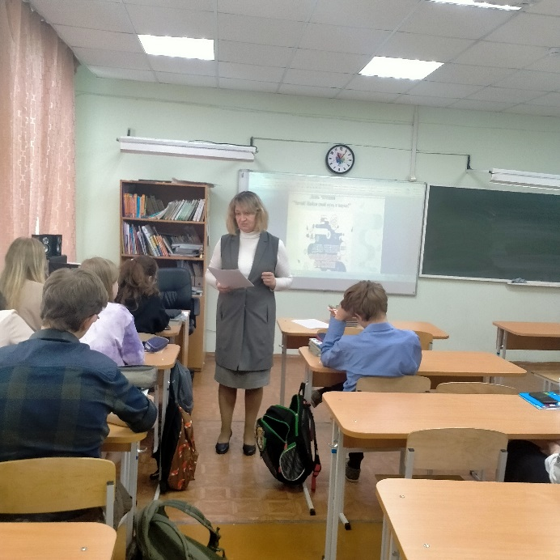

Детская писательница, автор сказок и познавательных книг для детей, врач-нейрофизиолог, кандидат медицинских наук, родилась и живёт в [Екатеринбург](https://yandex.ru/search/?clid=1882628&text=%D0%95%D0%BA%D0%B0%D1%82%D0%B5%D1%80%D0%B8%D0%BD%D0%B1%D1%83%D1%80%D0%B3&lr=54&noreask=1&ento=0oCgdydXcxMDgzGAIqCnJ1dzIxNzU4NjVqH9Ch0LLQtdGC0LvQsNC90LAg0JvQsNCy0YDQvtCy0LByENCg0L7QtNC40LvQsNGB0YwV9ksS)е Большая часть познавательных книг

Светланы Аркадьевны Лавровой, настоящей патриотки, посвящена Уралу. Издательство «Белый город» опубликовало такие произведения писателя, как «Славянская мифология», «По странам и континентам», «Загадки домашних животных». Всего издано около 40 таких книг. Они написаны живым и доступным языком, с юмором и любовью к читателю.

Лиза Белова рассказала о заинтересовавшей её книге

Светланы Лавровой

«Занимательная медицина»

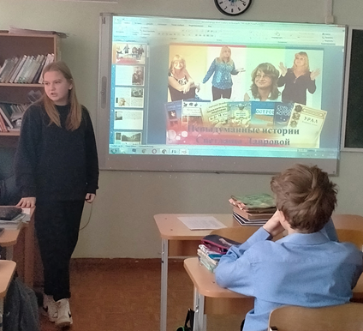

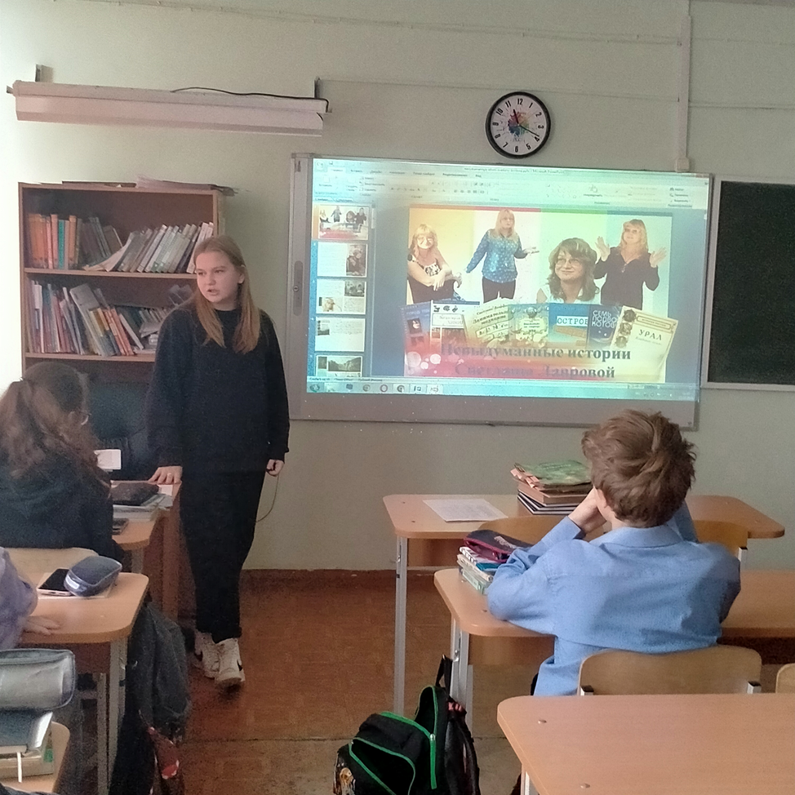

**Замечательные книги Светланы Аркадьевны Лавровой есть**

**в нашей школьной библиотеке**

**Организатор Александра Юрьевна Пономарева**